温馨提示：
此题库为Word版，请按住Ctrl，滑动鼠标滚轴，调节合适的观看比例，关闭Word文档返回原板块。
考点10 有机化合物的组成与结构
1．（2010·全国卷Ⅰ·T11·6分）如图表示4-溴环己烯所发生的4个不同反
应。其中，产物只含有一种官能团的反应是
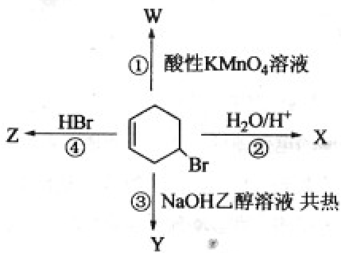
A．①④ B．③④ C．②③ D．①②
【命题意图】本题以有机化学为考查对象,主要考查了烯烃的化学性质（与HX加成，与H₂O加成，双键被氧化剂氧化）、卤代烃的化学性质（卤代烃的水解与消去的条件及产物）以及常见的官能团。
【思路点拨】首先根据反应路线分别写出X、Y、Z、W四种物质，然后再判断官能团的种数。
【规范解答】选B。题中发生四个反应得到的产物分别为：
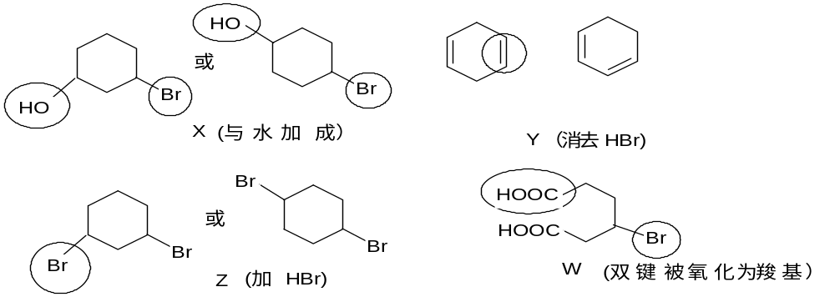
显然Y、Z中只含一种官能团，所以B正确。
2.（2010·全国卷Ⅱ·T13·6分） 三位科学家因在烯烃复分解反应研究中的杰
出贡献而荣获2005年度诺贝尔化学奖，烯烃复分解反应可示意如下：
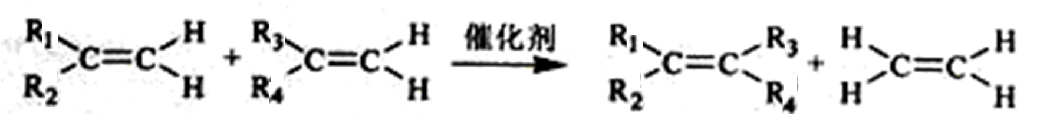
下列化合物中，经过烯烃复分解反应可以生成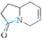的是
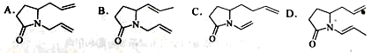
【命题立意】本题以有机物的组成和结构为考查对象，主要考查学生对信息的领悟能力。
【思路点拨】由题中所给信息可知：烯烃断裂双键后形成新的双键。
【规范解答】选A。
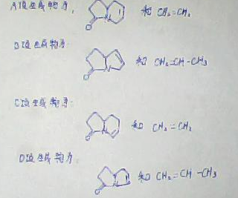
3.（2010·四川高考·T11·6分）中药狼把草的成分之一M具有清炎杀菌作用,M的结构如图所示:
下列叙述正确的是
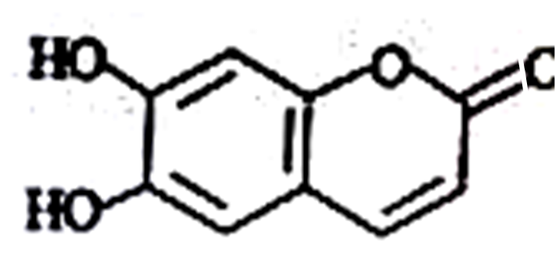
A. M的相对分子质量是180
B.1 mol M最多能与2mol Br₂发生反应
C.M与足量的NaOH溶液发生反应时，所得有机产物的化学式为C₉H₄O₅Na₄
D.1mol M与足量NaHCO₃反应能生成2 mol CO₂
【命题立意】本题以有机物的组成与结构为考查对象，主要考查有机物分子式的书写、官能团的化学性质等。
【思路点拨】在该有机物中存在的官能团有酚羟基、酯基、碳碳双键，与Br₂反应时要注意酚羟基的影响。
【规范解答】选C
A项，M的分子式为C₉H₆O₄，其相对分子质量是178，所以A错误。B项，1molM最多能与3molBr₂发生反应，Br₂可以与两个酚羟基的邻位发生取代，还可以与碳碳双键发生加成。C项，该有机物与NaOH溶液反应时，两个酚羟基各消耗1molNaOH，另外酯基水解后产生的酚羟基和羧基又各消耗1molNaOH，所以总共消耗4molNaOH，C项正确。D项，该有机物与NaHCO₃不反应，所以D错误。
4.（2010·重庆高考·T11·6分）贝诺酯是由阿司匹林、扑热息痛经化学法拼
合制备的解热镇痛抗炎药，其合成反应式（反应条件略去）如下：
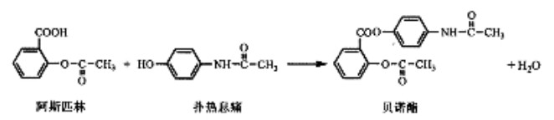
下列叙述错误的是
A.FeCl₃溶液可区别阿司匹林和扑热息通
B．1mol阿司匹林最多可消耗2mol NaOH
C．常温下贝诺酯在水中的溶解度小于扑热息痛
D．C₆H₇NO是扑热息痛发生类似酯水解反应的产物
【命题立意】本题以有机物的组成和结构为考查对象，主要考查官能团的性质、与NaOH的反应、在水中的溶解度及分子式的书写等知识。
【思路点拨】①抓住官能团的性质（如可用FeCl₃溶液检验酚羟基的存在）。
②在有机物的官能团中能与NaOH溶液发生反应的官能团有卤素原子、酚羟基、羧基、酯基。
【规范解答】选B。
A项，利用FeCl₃溶液可检验酚羟基的存在，由于扑热息痛分子中有酚羟基而阿司匹林中没有，故可鉴别，所以A正确；B项，阿司匹林中的-COOH以及酯的水解产物中又出现了酚羟基和羧基又都能与NaOH发生反应，所以1 mol阿司匹林最多消耗3 mol NaOH，B项错误；C项，二者在水中的溶解度都比较小，只是贝诺酯的分子比扑热息痛多一个苯环，这样在水中的溶解度更小，所以C项正确；D项，扑热息痛的水解
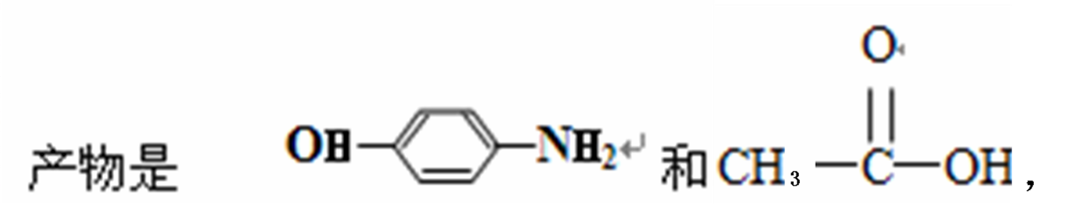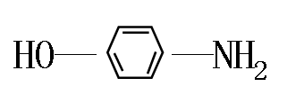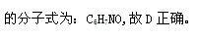
关闭Word文档返回原板块。

